Новости образования №16 (май, 2022)
- УрФУ стал лидером по количеству бюджетных мест в России
Уральский федеральный университет возглавил топ-10 вузов с наибольшим количеством бюджетных мест. В 2023/24 учебном году бесплатно в УрФУ смогут поступить более 9700 абитуриентов. Всего Министерство науки и высшего образования РФ распределило 590,1 тыс. бюджетных мест.
В этом году вузу также досталось более 9000 бюджетных мест. Не обошлось без увеличения и на социально-экономических направлениях. Так, Школе государственного управления и предпринимательства ИнЭУ УрФУ выделено 65 мест: 12 мест на программе «Государственное и муниципальное управление», 3 места на программе «Маркетинг и логистика в коммерции», 15 мест на программе «Публичная политика и управление» и 35 мест на программе «Реклама и связи с общественностью».
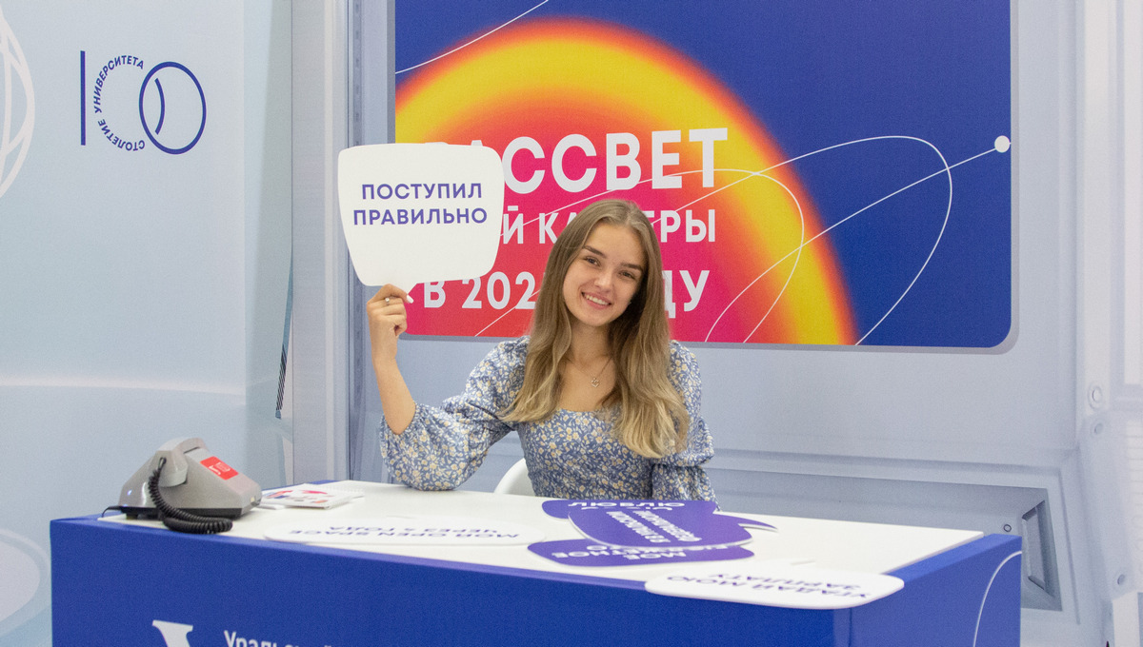
Такое распределение позволяет абитуриентам выбирать качественное бесплатное образование рядом с домом, где они и будут искать работу, отметили в Минобрнауки.
Существующая система распределения бюджетных мест доказала свою эффективность, а увеличение контрольных цифр приема для региональных вузов соответствует запросам местных предприятий реального сектора экономики и решает социальные вопросы, уверен ректор УрФУ Виктор Кокшаров.
«Нам важно не просто набрать большое количество студентов, но и найти людей, которые нацелены на конкретного работодателя, которые знают, зачем идут учиться. Таким образом мы можем готовить по-настоящему квалифицированные кадры, развивать прикладную науку и успешно внедрять на предприятиях передовые разработки», — отметил ректор в разговоре с изданием «Известия».
Все это способствует развитию территорий, повышению их конкурентоспособности и решению столь важной проблемы импортозамещения, считает Кокшаров.

- УГИ УрФУ приглашает на мероприятия для абитуриентов
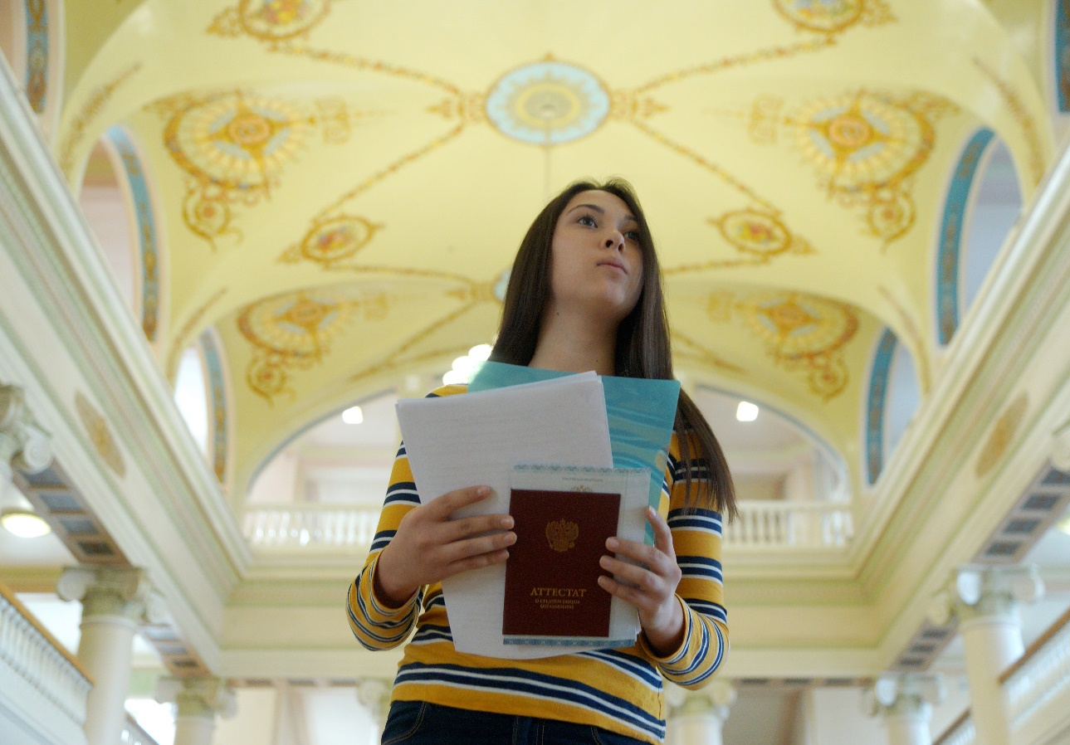
В 2022 году Уральский гуманитарный институт УрФУ планирует принять 1 471 студента на бюджетные места и 2 088 студентов на контрактное обучение.
УГИ УрФУ приглашает будущих абитуриентов и их родителей на мероприятия для поступающих!
19 мая - День открытых дверей Департамента психологии – 2022
19 мая-10 июля - Консультации по вступительным испытаниям для будущих филологов
20 мая - Родительское собрание "Прием-2022"
21 мая - Школа Успешной Коммуникации
До встречи в УГИ УрФУ!
Направления подготовки УГИ УрФУ
Горячая линия отборочной комиссии УГИ УрФУ
Телефон:
+7 (905) 800-35-95 (+ WhatsApp)
Электронная почта: gumanitarii.priem@urfu.ru

- УрГЭУ приглашает в летний профориентационный лагерь
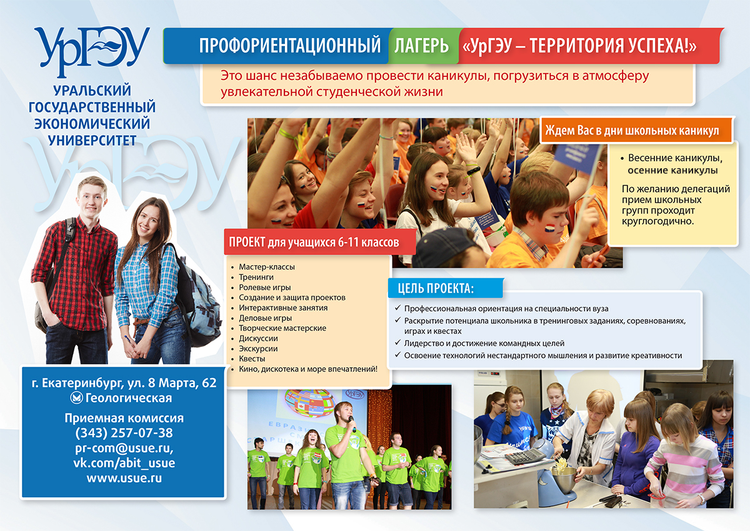

- ИТхаб-Екат - новый колледж в Екатеринбурге
ИТ-колледж организованный работодателями.
Колледж входит в Академию информационных технологий IThub, где можно получить востребованные IT-профессии на базе 9, 10 и 11 классов. IThub — образовательная система нового поколения, основанная на передовых цифровых технологиях. Наша сила — в интенсивной программе обучения и практикоориентированности.
Филиал в Екатеринбурге открылся в 2020 году: студенты учились онлайн у преподавателей в Москве и проходили практику в Екатеринбурге. С 2021 года студенты начали очное обучение в родном городе! Ещё больше погружения в практику, продуктивного общения — на базе компании «741Студиос.ру».
В Екатеринбурге IThub сохраняет принципы и методики: Академия IThub предоставляет 741Студиос.ру методологию обучения, образовательные программы и доступ к онлайн-платформе «Булгаков» для поддержки смешанного обучения.
Специальности:
Программирование
Программист пишет код для программ, операционных систем, игр, приложений.
Бизнес-роли: Java-разработчик, системный аналитик, Data Scientist

Веб-разработка
Программист пишет код для программ, операционных систем, игр, приложений.
Бизнес-роли: Java-разработчик, системный аналитик, Data Scientis
Сетевое и системное администрирование
Системный администратор управляет компьютерными сетями, отвечает за стабильную работу оборудования.
Бизнес-роль: системный и сетевой администратор

КОНТАКТЫ
Адрес: г. Екатеринбург,
ул. Чкалова, дом 3, 3 этаж
+7 (343) 286 78 59
priem.ekat@ithub.ru

- Открой свой вуз: УрГПУ проводит ознакомительные экскурсии для абитуриентов
Для всех желающих узнать больше о возможностях УрГПУ, Центр профориентации и взаимодействия с работодателями проводит обзорно-ознакомительные экскурсии по университету.
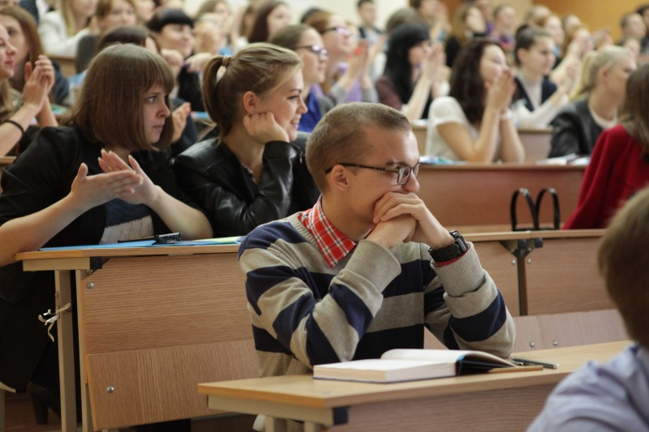
За этот учебный год наш университет успели посетить 555 школьников из разных школ и городов России. Это были школьники из Екатеринбурга, Красноуфимска, Сухого Лога, Арти, Первоуральска, Серова, Асбеста, Верхней Салды и даже группа школьников из Улан-Удэ, Республика Бурятия. Среди школьников были учащиеся всех возрастов, начиная с пятого и заканчивая одиннадцатым классом.
Знакомство с университетом начинается с электронного читального зала. Там абитуриентов знакомят с правилами приема на текущий учебный год, с направлениями подготовки, которые реализуются в университете, учебной и внеучебной деятельностью университета, Также каждый может узнать детали, касаемо социальной и материальной поддержки студентов. Затем ребята посещают Музей истории УрГПУ, доску почёта, галерею студенческих отрядов и учебные подразделения.
В рамках экскурсии для абитуриентов проводятся мастер-классы, некоторые из них проходят в специально оборудованных лабораториях химии и биологии. Всего в 2021-2022 учебном году было проведено 19 мастер-классов по химии, 19 – по биологии, 2 мастер-класса по английскому языку и 1 мастер-класс по педагогике.
Чтобы посетить экскурсию и мастер-классы необходимо заполнить заявку и направить ее на почту hr@uspu.ru.

- Областной техникум дизайна и сервиса приглашает на обучение
Дорогие друзья!
Приглашаем Вас и Ваших родителей ознакомиться со спецификой выбираемой профессии/специальности и местом будущего обучения!
"День открытых дверей" - это великолепная возможность задать все наболевшие вопросы и получить на них компетентные ответы.
19 мая (четверг) в 13.00
Обучение полностью на бюджетной основе (бесплатное)
- Профессиональная подготовка

Код, наименование профессии | Базовое образование | Срок обучения (лет) | Число групп (единиц) | План приема обучающихся (человек)
19601 Швея | Школы, реализующие адаптированные основные общеобразовательные программы | 1 г. 10 мес. | 1 | 12
Всего человек |  |  |  | 12
2. Среднее профессиональное образование (подготовка квалифицированных рабочих, служащих)

Код, наименование профессий рабочих, должностей служащих | Базовое образование | Срок обучения (лет) | Форма обучения | Число групп (единиц) | План приема обучающихся (человек)
29.01.05 Закройщик | 9 кл. | 2 г. 10 мес. | очная | 2 | 50
Всего человек |  |  |  |  | 50
3. Среднее профессиональное образование (подготовка специалистов среднего звена)

Код, наименование профессий рабочих, должностей служащих | Уровень образования программы (базовый, повышенный) | Базовое образование | Срок обучения (лет) | Форма обучения | Число групп (единиц) | План приема обучающихся (человек)
29.02.04 Конструирование, моделирование и технология швейных изделий | базовый | 9 кл. | 3 г. 10 мес. | очная | 1 | 25
38.02.02 Страховое дело (по отраслям) | базовый | 9 кл. | 2 г. 10 мес. | очная | 1 | 25
38.02.07 Банковское дело | базовый | 9 кл. | 2 г. 10 мес. | очная | 2 | 50
42.02.01 Реклама | базовый | 9 кл. | 3 г. 10 мес. | очная | 3 | 75
54.02.01 Дизайн (по отраслям) | базовый | 9 кл. | 3 г. 10 мес. | очная | 1 | 25
Всего человек |  |  |  |  |  | 200

620027, г. Екатеринбург пер. Красный, 3; Тел.:378-17-25

День открытых дверей УрГЮУ имени В. Ф. Яковлева
День открытых дверей Уральского государственного юридического университета имени В. Ф. Яковлева состоится 15 мая 2022 года по адресу ул. Колмогорова, 54. Начало официальной части в 12-00 (в 10-00 Мск).

У Вас будет возможность:
- посмотреть локации Университета (корпус, общежитие, физкультурный комплекс),
- пообщаться с представителями каждого института УрГЮУ – Института прокуратуры, Института государственного и международного права, Института юстиции, Института права и предпринимательства, Института специальных образовательных программ,
- задать все интересующие Вас вопросы о поступлении, обучении, жизни в вузе,
- своими глазами увидеть, как работает эксперт-криминалист, заглянуть в его чемоданчик, попробовать снять отпечатки пальцев, погулять по криминалистическому полигону.
В день мероприятия Университет начинает свою работу в 11-00, чтобы у будущих студентов было время посмотреть корпус, освоиться, узнать секреты работы эксперта-криминалиста.
Для тех, кто не сможет посетить мероприятие, будет организована прямая трансляция на YouTube-канале УрГЮУ (ссылка на трансляцию появится накануне).
Мы ждём Вас!

- Как получить дополнительные баллы при поступлении в вуз?
В международных и всероссийских конкурсах, которые проводились в рамках шести конгрессов XII Евразийского экономического форума молодежи, победителями стали более полусотни школьников и студентов не только из России, но и зарубежных стран. Дипломы лауреатов дадут поступающим в УрГЭУ, в том числе и в магистратуру, ценные дополнительные баллы.
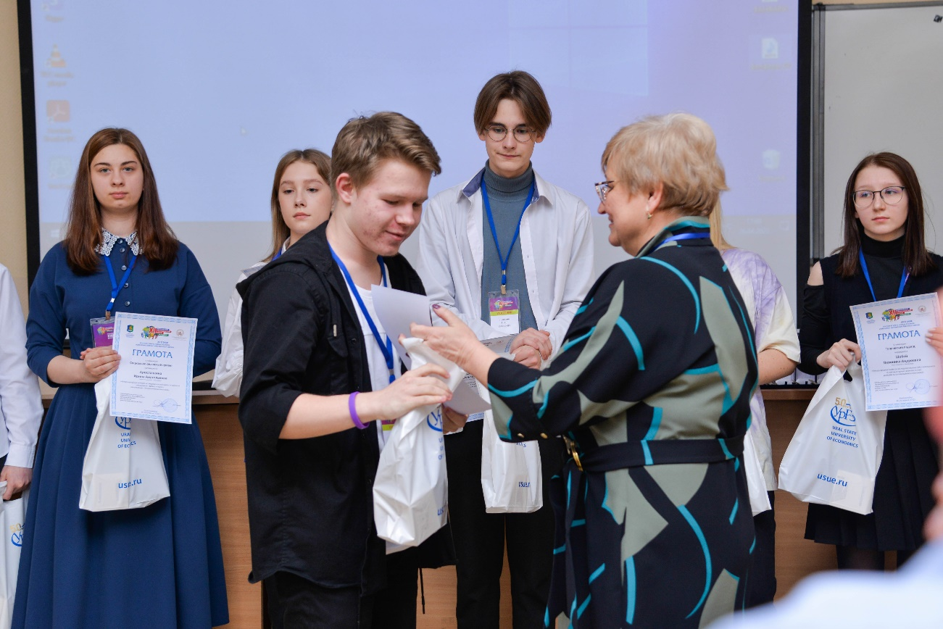
В конкурсах конгресса школьников участвовали ребята с первого по одиннадцатый классы. Лауреатами стали порядка двадцати человек, и если кто-то из них решит поступать в Уральский государственный экономический университет, то к их результатам ЕГЭ будет добавлено пять баллов, учитывая, что на некоторые специальности желающих учиться по 15-20 человек на место, то дополнительные баллы могут помочь при поступлении.
При этом стоит помнить, что победы в конкурсах не дают преимущества, если абитуриент подает документы на получение второго высшего образования — второе высшее можно получить только на контрактной основе. Но дополнительные баллы помогут при поступлении в магистратуру. За победу в конкурсах конгрессов ЕЭФМ дается два балла. Воспользоваться дополнительными баллами можно в следующем году после победы в конкурсах пяти конгрессов Евразийского экономического форума молодежи: конгресса экономистов и финансистов, конгресса управления и права, конгресса предпринимательства и инжиниринга, конгресса стратегов, конгресса инноваторов. Таким образом, в 2022 году при поступлении в магистратуру дополнительными двумя баллами могут воспользоваться победители конкурсов XI ЕЭФМ.

- Знакомство с профессией: Парикмахерское искусство

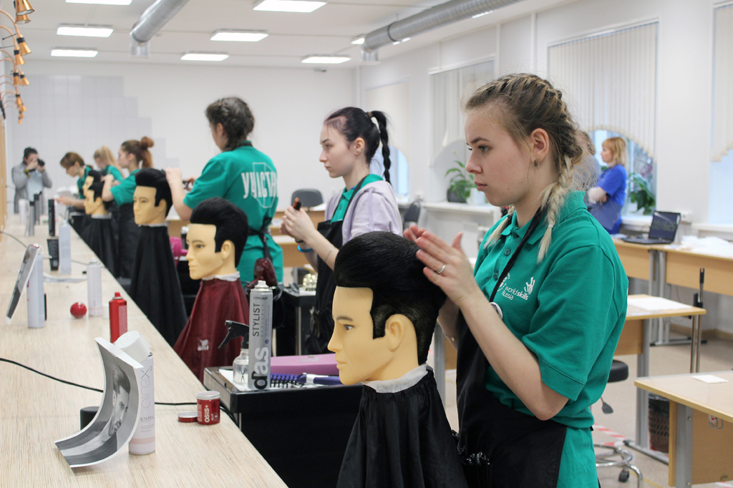
Квалификация выпускника: | Технолог
О специальности:
Парикмахерское искусство — искусство создания причесок, укладки, окрашивания волос и стрижки, выполняемое мастерами-парикмахерами.
Начало развития парикмахерского искусства — это заслуга древних египтян, которые умели не только красить волосы хной и обесцвечивать их, но и применяли завивку волос на железном стержне «каламис». Мужчины верхних сословий брили головы наголо, а женщины коротко подстриглась — исключительно в целях гигиены, так как была жара и мучили насекомые. Египтяне были виртуозными мастерами в парикмахерском искусстве и создавали прически необыкновенной красоты и изящества. Они красили волосы целиком и отдельными прядями, накручивали и сплетали их в соответствии с модой, а для украшения использовались серебряные и золотые налобные обручи, диадемы, ленты и цветы.
Француженки шутят, что найти хорошего парикмахера гораздо сложнее, чем удачно выйти замуж, и это действительно так.
Парикмахер должен быть натурой творческой и создавать истинное великолепие на нашей голове, и с другой стороны — быть лекарем и заботиться о состоянии наших волос. Работа парикмахера — это настоящее искусство, требующее предельной точности и профессионализма.
Вступительные экзамены:  (ГИА, ЕГЭ) | Без экзаменов. Конкурс аттестатов.
Формы обучения: | очная  очно-заочная (вечерняя)  заочная.
Сроки обучения: | На базе 9-х классов: 3 года 10 месяцев  На базе 11-х классов: 2 года 10 месяцев
Профессии: | Имиджмейкер  Стилист  Парикмахер  Косметолог  Визажист

Колледжи и техникумы по специальности | Прием на базе  9 классов |  | Прием на базе  11 классов |  | Стоимость за год  (рубли)
Колледжи и техникумы по специальности | очная | заочная | очная | заочная | Стоимость за год  (рубли)
Уральский колледж индустрии красоты |  |  | 1 г 10 |  | 8000 в месяц
Колледж управления и сервиса "Стиль" | 3 г 10 |  |  |  | бесплатно (25 мест)  74 000
Уральский колледж бизнеса, управления и технологии красоты | 3 г 10 |  |  |  | бесплатно (25 мест)  62 600

Запуск инженерных школ на базе вузов

Запуск инженерных школ на базе российских вузов с участием высокотехнологичных компаний поможет выпустить более 40 тыс. специалистов к 2030 году, сообщил вице-премьер РФ Дмитрий Чернышенко.
«К 2030 году в планах: обеспечить переподготовку и стажировку 10 тыс. преподавателей, выпустить 40 тыс. высококлассных специалистов для отечественной экономики, масштабировать наработки передовых инженерных школ на 100 технических вузов страны», – отметил Дмитрий Чернышенко.
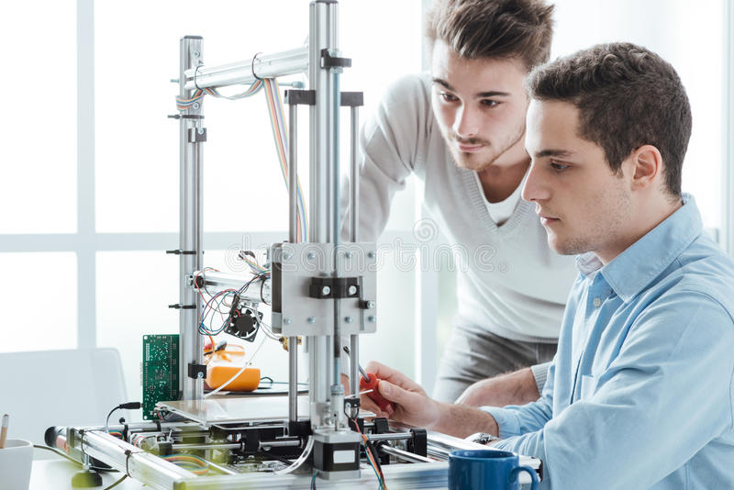
Часть обучения в рамках школ будет проходить на производственных площадках лучших предприятий. Главная задача – чтобы выпускники региональных вузов, которые пройдут обучение по инновационным программам, оставались работать в родном регионе, на предприятиях промышленного сектора экономики. Вопрос участия компаний в проекте уже обсуждался на площадке Российского союза промышленников и предпринимателей.
«В текущих условиях фокусируем работу запускаемых инженерных школ при поддержке наших ведущих российских предприятий, которые испытывают потребность в кадрах, прежде всего в тех областях, где нам именно сейчас нужно наращивать компетенцию – это микроэлектроника, фармацевтика, генетика, агроинженерия. Для подготовки такой инженерной элиты в вузах мы создаем так называемые передовые инженерные школы, и мы их делаем не абстрактно, а именно в партнерстве с нашими высокотехнологичными компаниями. Например, такими, как Яндекс, Ростех, РЖД, Камаз, Синара», – добавил вице-премьер.
Школы будут включать в себя экспериментальные лаборатории, цифровые фабрики и технопарки, опытные производства с современным оборудованием, вычислительными системами и прикладным программным обеспечением. Партнерство с высокотехнологичными компаниями для создания инженерных школ позволит привлечь инвестиции в размере более 1,5 млрд рублей. Эффект от программы будет виден в 2024-2025 годах, когда первые выпускники передовых инженерных школ придут работать в российские компании и предприятия.

